**摄像头检测操作说明**

|  |  |
| --- | --- |
| 产品名称 | 摄像头检测 |
| 搭载平台 | iOS |
| 开发语言 | Swift |
| 支持语言 | 中文、英语 |

一、 **软件介绍**

摄像头检测是一款实用便捷的防偷拍神器，本APP将fing及红外线探测结合起来，可以快速地发现，定位到 真空摄像头，且准确率非常高。是您租房，住店，旅行的必备神器，同时本APP还提供给您了一些防偷拍技巧，更大程度保护您的隐私安全。

1. **软件特色**

1.在所有国家和地区都可用

2.绝密安全

3.操作简单，功能强大

**三、界面截图及操作**

（一）、界面截图

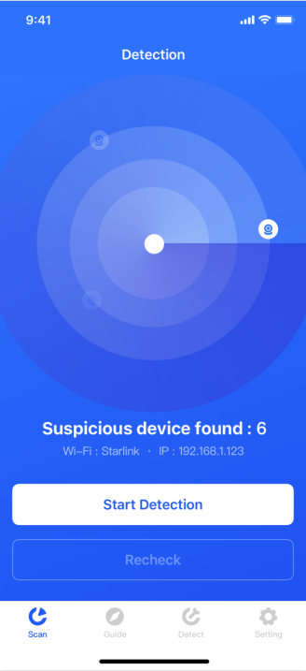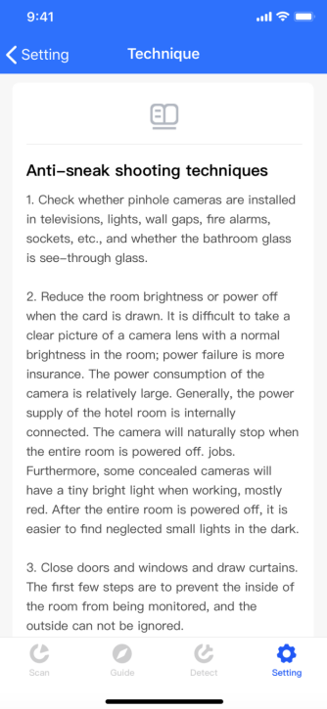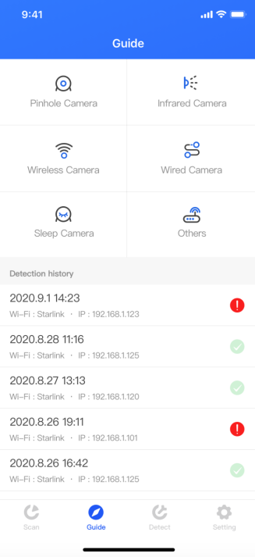

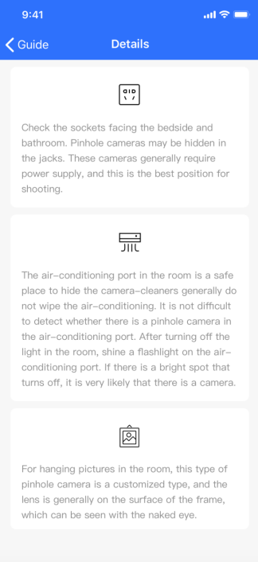 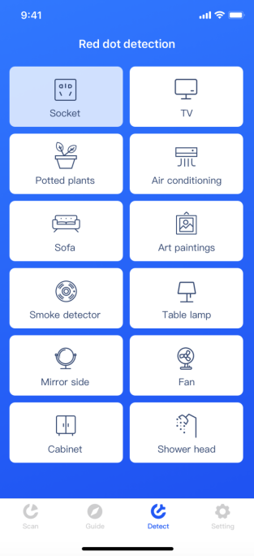 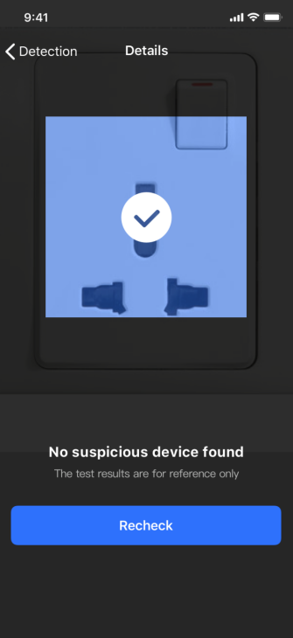

（二）、操作说明

1、本APP可深度检测周边路由器信息，发现可疑设备。点击start detection按钮可开始检测。

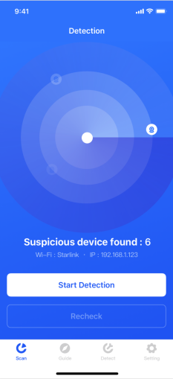 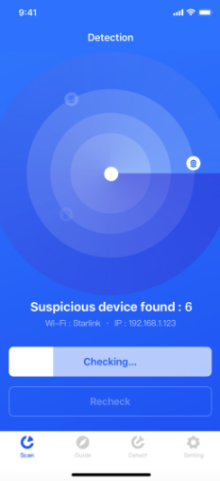

1. 检测成功后点击View Results按钮可查看此次检测结果。

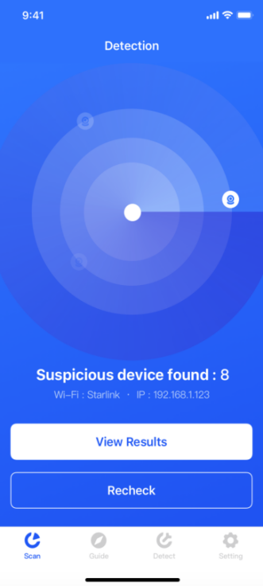 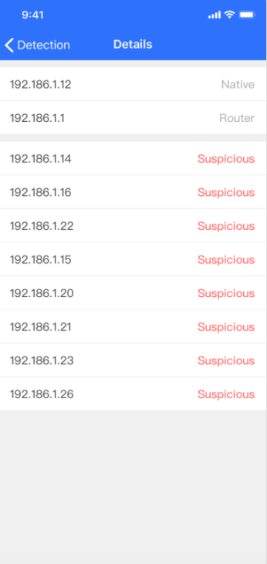

1. 点击首页底部导航栏的guide按钮进入指南界面，在此界面可以查看各种摄像头设备的检测方法，同时也能看到之前的检测历史。在此页面左滑历史检测结果后出现delete按钮，点击可以删除此记录。

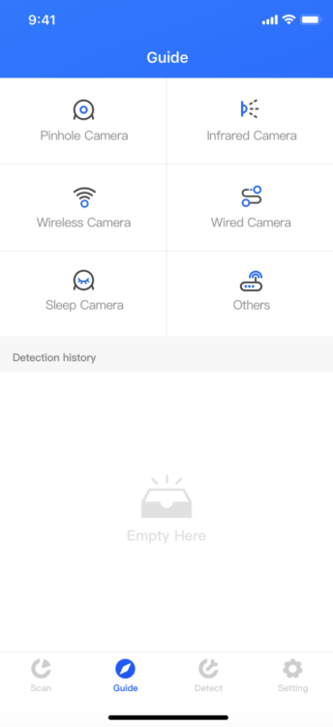 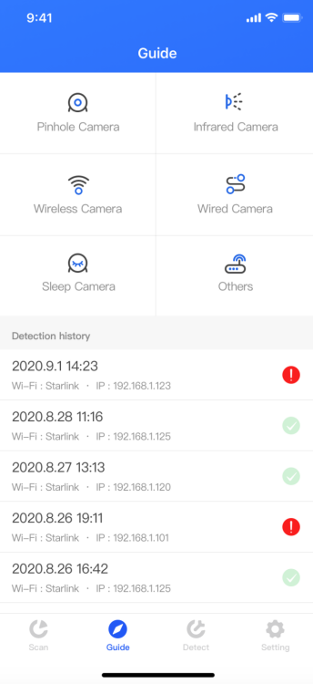 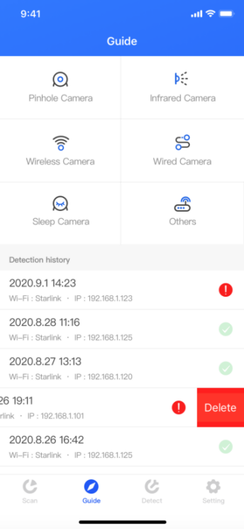

1. 在guide界面点击不同设备可查看对应的检测指南详情

（1）Pinhole Camera（针孔摄像机）

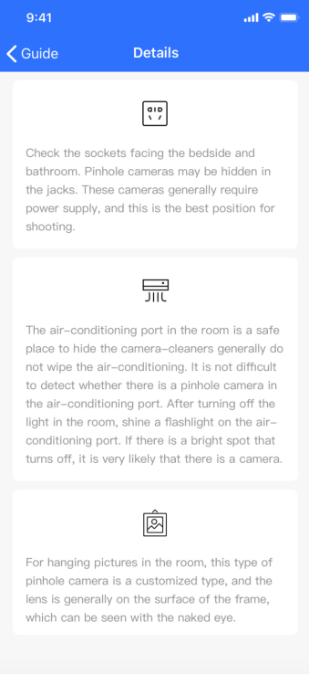 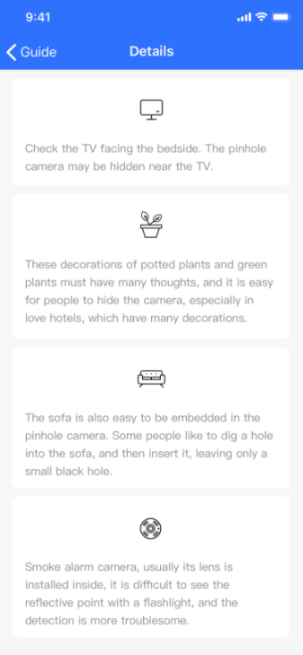

1. Infrared Camera（红外线摄像机）

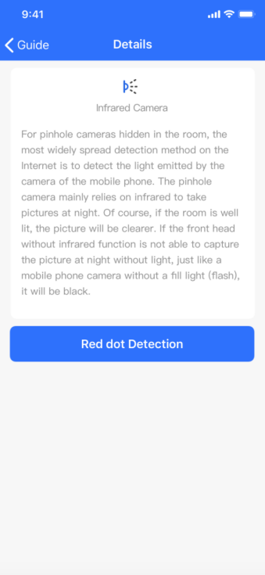

1. Wireless Camera (无线摄像头)

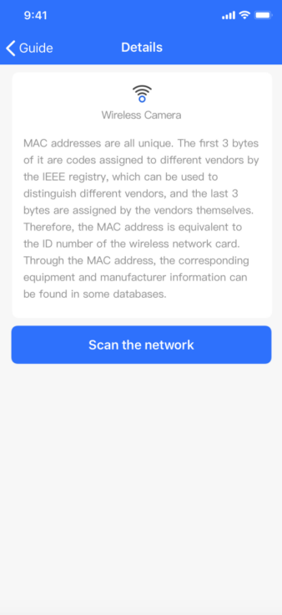

1. 点击底部导航栏的detect按钮可以进入红外线检测界面，此界面罗列了可能会藏有红外线摄像头的一些地方。已经检测过的地方图标按钮会变暗，无须再次检测。

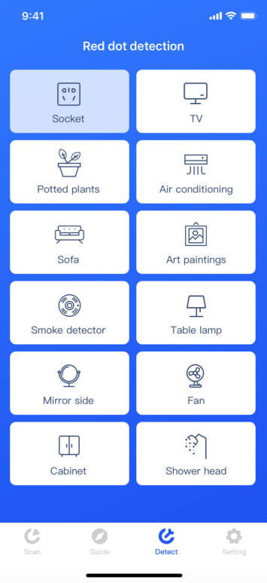 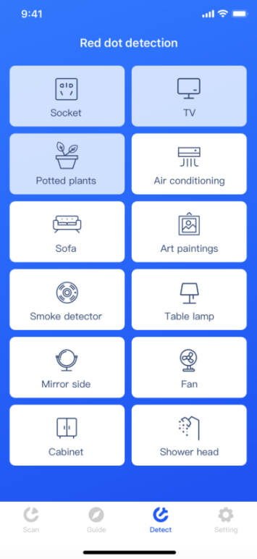

1. 用户可以点击你要检测的地方用摄像头对准点击start开始检测，自动检测该区域是否存在红外线设备。

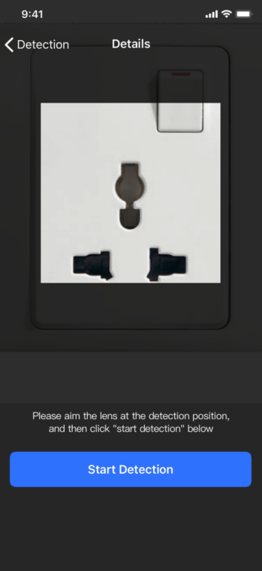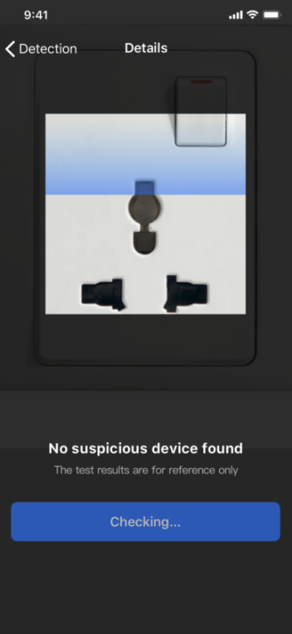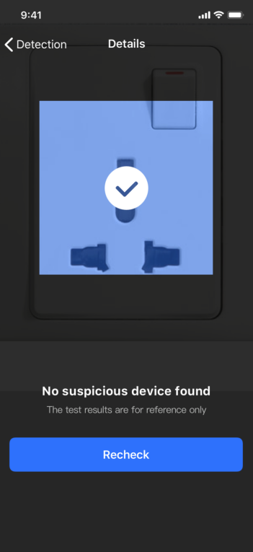

1. 点击底部导航栏的setting按钮进入设置界面，在此界面可以查看关于此APP的一些信息，同时点击Anti-sneak shooting techniques 选项也可以学到一些防偷拍指南。

